Муниципальное Казённое Дошкольное Образовательное Учреждения детский сад «Солнышко» п.Пинчуга

Приказ № 9А
от 05.04.2016 г.

«О сроках и форме проведения самообследования,
составе лиц, привлекаемых для его проведения»

На основании Федерального закона от 29.12.2012 № 273-ФЗ «Об образовании в Российской Федерации», приказа министерства образования и науки РФ от 14.06.2013г № 462 «Об утверждении Порядка проведения самообследования образовательной организацией»,приказа Министерства образованияи науки Российской Федерацииот 10 декабря 2013 г. № 1324 «Об утверждении показателей деятельности образовательной организации, подлежащей самообследованию» с целью обеспечения доступности и открытости информации о деятельности МКДОУ детский сад «Солнышко» п.Пинчуга
Приказываю:
1. Утвердить План подготовки и организации проведения самообследования в МКДОУ детский сад «Солнышко» п.Пинчуга (приложение №1).
2. Провести самообследование МКДОУ детский сад «Солнышко» п.Пинчуга в период, с 11.04.2016г. по 30.07.2016г.
2. Утвердить состав комиссии по проведению самообследования:
Председатель – Веселова Л.Е, заведующая МКДОУ детский сад «Солнышко» п.Пинчуга
Члены комиссии:
- Никушина С.А.- старший воспитатель
- Франц П.П. - заведующий хозяйством;
- Соколова ЮВ.- медицинская сестра;
- Рукосуева Н.Н - воспитатель;
- Храмова Г.В – воспитатель;
- Майорова А.В.- воспитатель;
- Романова Н.М.- музыкальный руководитель.

3. Назначить ответственным лицом за обеспечение координационной работы по направлениям самообследования, способствующей оперативному решению вопросов, за свод и оформление результатов самообследования ДОУ в виде отчета, включающего аналитическую часть и результаты анализа показателей деятельности учреждения, подлежащего самообследованию старшего воспитателя Никушину С.А

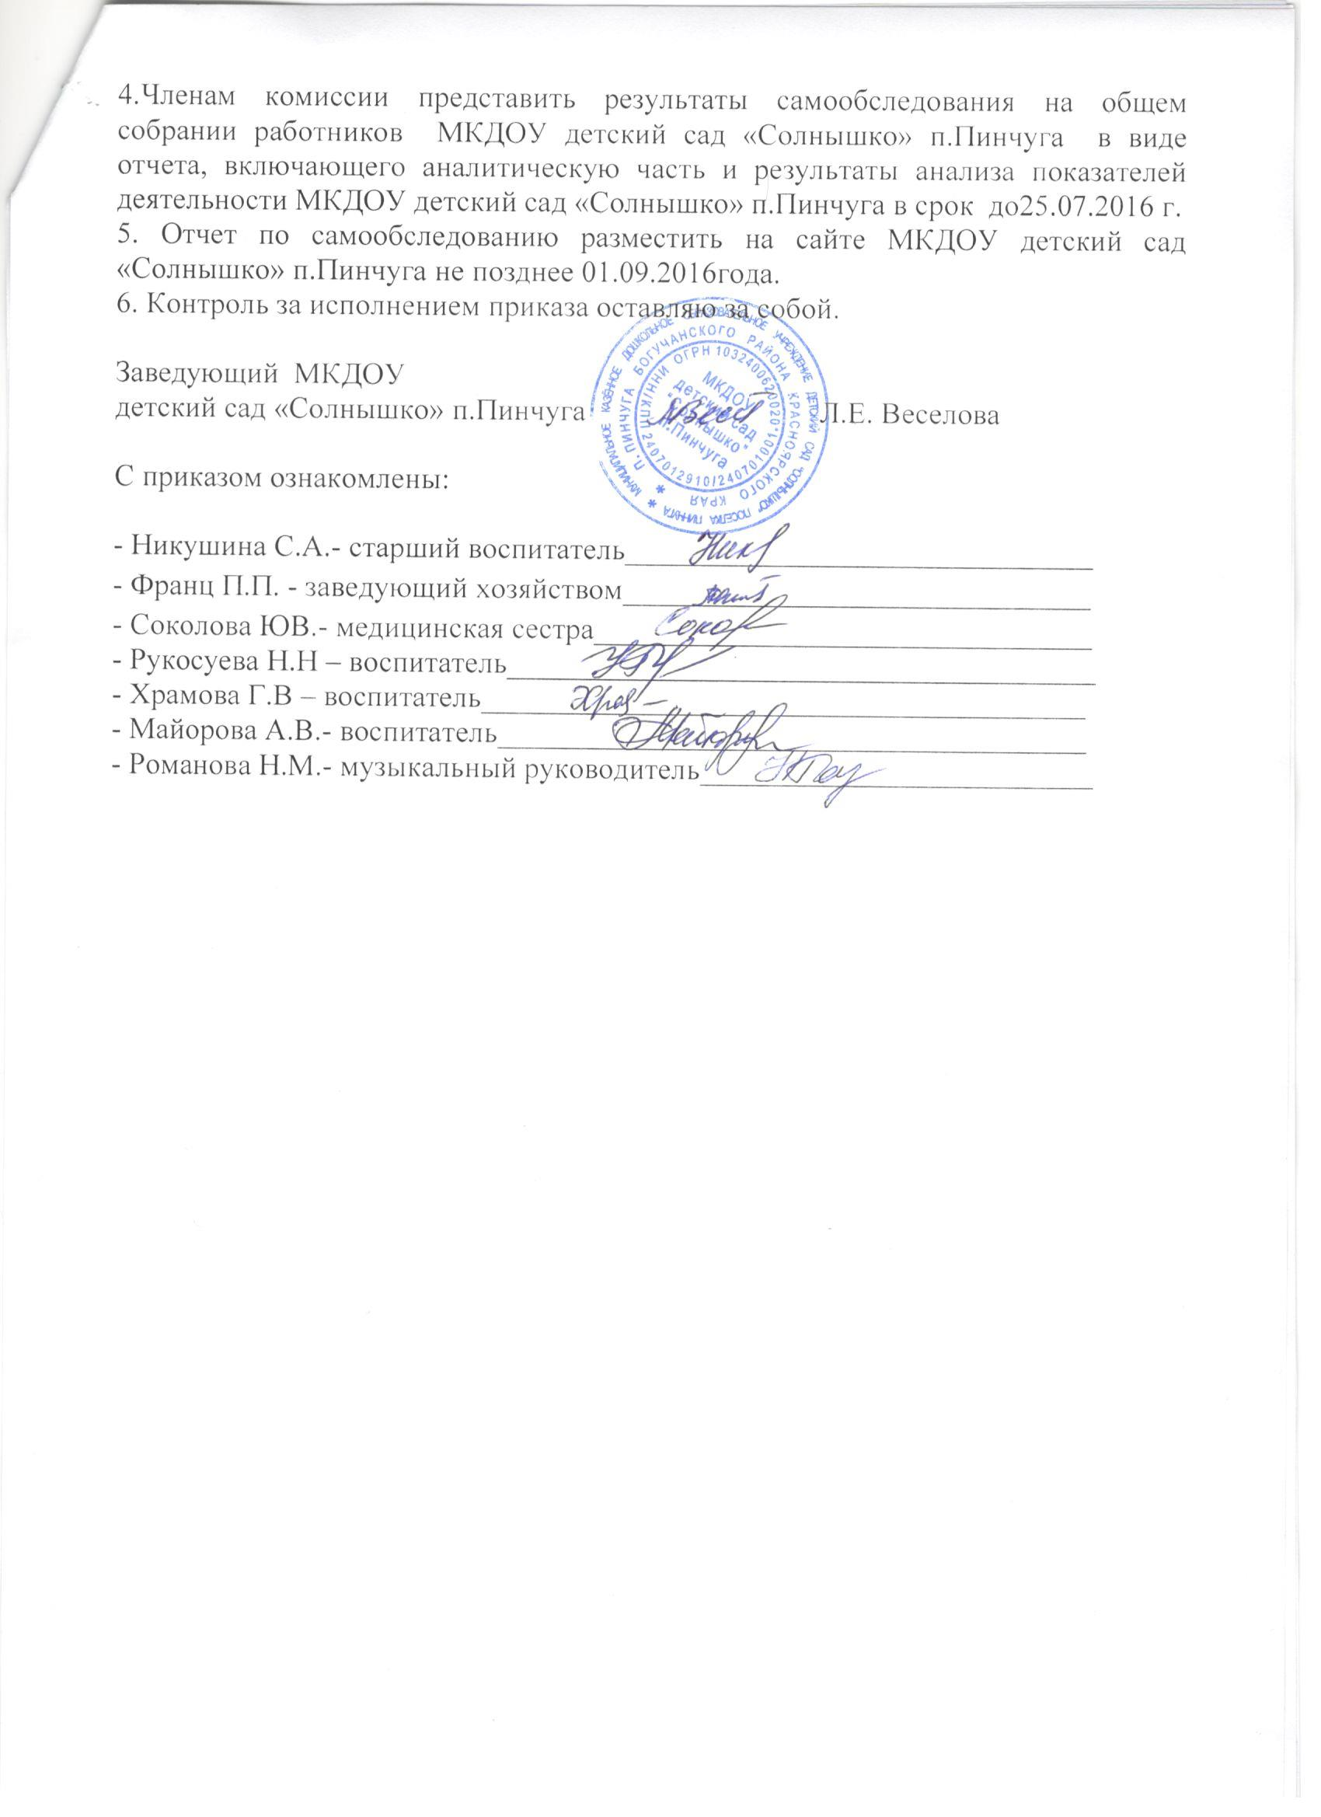

Приложение №1
к приказу от 05.04.2016г. № 9А

План
подготовки и организации проведения
самообследования в МКДОУ детский сад «Солнышко» п.Пинчуга

№ п/п | Наименование мероприятий | Сроки | Ответственный
1 | Круглый стол. Изучение нормативно-правовой базы по порядку проведения самообследования дошкольных организаций | Февраль, 2016г. | Все участники воспитательно-образовательного процесса
2 | Издание приказа «О порядке, сроках проведения самообследования и составе комиссии» | Апрель, 2016г. | Заведующий ДОУ
3 | Организация и проведение совещания с членами комиссии (утверждение плана подготовки и проведения самообследования, распределение направлений работы членами комиссии, определение сроков самообследования) | Апрель, 2016г. | Заведующий ДОУ
4 | 1.Проведение оценки организации:  1 часть (аналитическая):  1. Содержание образовательной деятельности  2. Структура и количество групп.  3. Медицинское обслуживание  4. Материально-техническоие условия  5. Структура управления  6. Кадровое обеспечение  7. Учебно-методическое пособие и библиотечно-информационное обеспечение ОУ  2 часть (результаты анализа показателей деятельности Учреждения) | Май–июль,  2016 г. | Председатель и Члены комиссии по самообследованию
5 | Круглый стол. Обобщение полученных результатов иформирование отчета самообследования | Июль,2016г. | Председатель и Члены комиссии по самообследованию
7 | Общее собрание работников. Вопрос по рассмотрению отчета самообследования и принятия решения. | Июль,2016г. | Все работники Учреждения
8 | Размещение отчета на официальном сайте дошкольной организации | До 01.09..2016г. | Ответственный за работу на сайте ДОУ

